مظاهر الحضارة الإسلامية في الأندلس
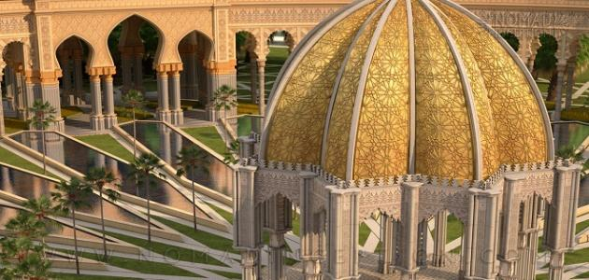

المجتمع المتسامح
ضم المجتمع الأندلسي العديد من الفئات المجتمعية المختلفة، والديانات المتعددة، والتي استطاعت أن تتآلف فيما بينها، وتتجمع لتحقيق مصلحتها العليا، فكانت بذلك مضرباً للمثل في التسامح، والتعايش المشترك المبني على المودة، والاحترام، والتراحم.
ازدهار العلوم والثقافة والفنون
من أبرز ما يميز حضارة العرب والمسلمين في الأندلس ذلك الولع الشديد بالعلوم، والنواحي الثقافية، حيث استطاع العرب هناك إنشاء العديد من المدارس، والأماكن الثقافية المختلفة وعلى رأسها المكتبات، إلى جانب ذلك فقد اهتم العرب والمسلمون بإثراء حركة الترجمة، وذلك من خلال إقبالهم الشديد على ترجمة الكتب من شتى أنواع الحقول والمعارف، ومن ناحية أخرى، فقد اهتم أسلافنا في الأندلس بدراسة العلوم المختلفة، كالرياضيات، والعلوم الطبيعية، والطب، والكيمياء، والفلسفة، والدين، وما إلى ذلك من حقول العلم والمعرفة، حتّى برز من الأندلس العديد من العلماء والمفكرين الذين لا تزال أسماؤهم ساطعة حتّى يومنا هذا كلٌّ في حقله، ومجال شهرته.

الازدهار الاقتصادي
ازدهرت القطاعات الاقتصادية بشكلٍ كبير خلال فترة الوجود العربي الإسلامي في أرض الأندلس، وعلى رأس هذه القطاعات: قطاعي التجارة، والصناعة، حيث كان الأندلسيون في ذلك الوقت يصدرون أنواع المنتجات المختلفة، كمنتجات مصانع الأسلحة، والمناجم، والمنسوجات، إلى جانب ذلك فقد ازدهر أيضاً قطاع الزراعة في أرض الأندلس، خاصة زراعة بعض أنواع المحاصيل، كالأرز، والموز، والقطن، وقصب السكر. وقد ضمَّت أرض الأندلس الموانئ البحرية المختلفة التي استطاعت ربط هذه الأرض العظيمة، بالعديد من مناطق العالم في ذلك الوقت.
الازدهار العمراني
من أبرز مقومات المدن الأندلسية خلال فترة الوجود الإسلامي فيها، ازدهار حركة العمران، ممّا جعل المدن الأندلسية مقصداً هاماً لكافة الناس الذين كانوا يتوافدون إليها بشكل مستمر؛ لاحتوائها على العديد من المرافق الحيوية، والخدمات الهامة، ومن هنا فقد ضمت المدن الأندلسية الفنادق، والمساجد، والمشاتي، والمستشفيات، والطرق المعبدة، والجسور، والبيوت الرائعة، والقصور الفخمة، والحدائق الغنَّاء، ولا تزال أطلال العرب والمسلمين الأندلسيين ماثلة حتّى يومنا هذا، تستقطب أعداداً كبيرة من السياح من شتى بقاع العالم.

